«Экологические эксперименты в детском саду «Снег-вода-лед»
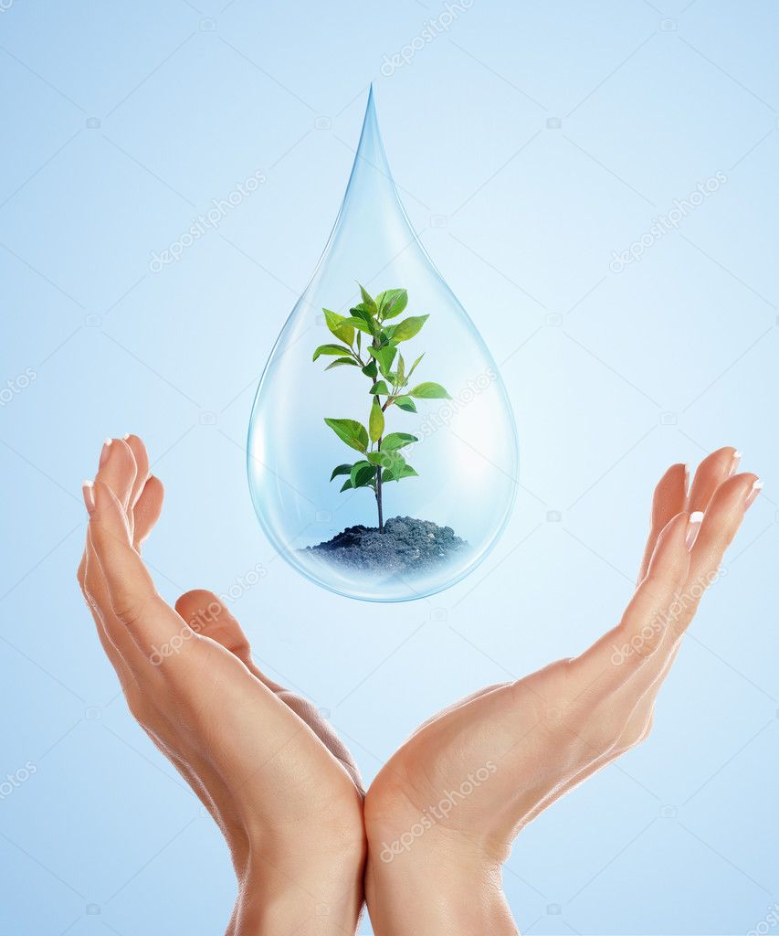

Автор: Фалахиева К.Б.

Вид проекта: исследовательско – творческий
Продолжительность: краткосрочный
Участники проекта: воспитатели, дети 5-6 лет, родители
Сроки реализации: февраль, март
Актуальность: Проект разработан в силу особой актуальности проблемы воспитания экологической культуры дошкольников.
Экологическое состояние нашей планеты и тенденция к его ухудшению требуют отныне живущих людей понимания сложившейся ситуации и сознательного к ней отношения.
Прогрессирующее ухудшение здоровья взрослых и детей способствуют различные загрязнения почвы, воды и воздуха, в результате чего люди питаются недоброкачественными продуктами, пьют плохую воду, дышат воздухом с большой примесью выхлопных газов.
Современное содержание воспитательно – образовательной работы с детьми дошкольного возраста предполагает гуманизацию всего педагогического процесса. Огромная роль в организации этой проблемы отводят экологическому образованию детей. На сегодняшний день экологическая грамотность, бережное отношение к природе стали залогом выживания человека на нашей планете. Кроме того, экологическое образование детей – это огромный потенциал их всестороннего развития.
Формирование у детей знаний о различных явлениях окружающей природы должно сочетаться с пониманием ценности природы для общества и человека, с овладением нормами поведения в природной среде. Это достигается путем решения задач воспитания экологической культуры дошкольников.
Воспитание экологической культуры – долгий путь формирования правильных способов взаимодействия с природой. Понимание элементарных связей, существующих в природе, чувство сопереживания всему, действенная готовность его созидать, восприятие красоты природы – вот составляющие экологической культуры. Детям необходимо прививать навыки экологически грамотного отношения в быту, научить бережно и экономно относиться к воде. Обратить внимание на то, что даже такой привычный объект, как вода, таит в себе много неизвестного. Все это подчеркивает актуальность данного проекта.
Реализация проекта «Вода-откуда ты к нам пришла!» осуществляется в процессе организации совместной деятельности взрослого и детей во второй половине дня по перспективному планированию 1раз в неделю. Во время занятия проводится 2-3 эксперимента в зависимости от сложности в форме игры – экспериментирования. Организация опытно – экспериментальной деятельности проходит в форме партнерства взрослого и ребенка, что способствует развитию у ребенка активности, самостоятельности, умению принять решение, пробовать делать что – то, не боясь, что получится неправильно, вызывает стремление к достижению, способствует эмоциональному комфорту, развитию социальной и познавательной деятельности.
Постановка проблемы: Развитие познавательной активности детей. Вовлечь детей в активное освоение окружающего мира, помочь им овладеть способами познания связей между предметами и явлениями. Развитие любознательности в процессе активной познавательно – исследовательской деятельности.
В проекте используется метод педагогической интеграции.
Проблема: Отсутствие у детей представлений о значении воды в жизни человека, об основных источниках загрязнения воды, его последствиях, мероприятиях по предотвращению загрязнения воды.
Цель:
Формирование у детей осознанного, бережного отношения к воде, как важному природному ресурсу, то есть воспитание экологического сознания. Выявление утечки чистой воды и практических дел, направленных на сбережение запасов чистой воды.
Задачи:
- Систематизировать и расширить представления детей о свойствах воды.
- Способствовать формированию позитивного отношения к воде (познавательного, бережного, созидательного).
- Развивать умение формулировать проблему, анализировать ситуации, планировать эксперимент, продумывать ход деятельности для получения желаемого результата, делать выводы на основе практического опыта.
- Активизировать природоведческий словарь ребенка.
- Воспитывать чувство взаимопомощи, аккуратности при проведении опытов.
Старшая группа:
- Способствовать формированию представлений о воде как среде обитания растений, животных, человека.
- Научить устанавливать сходство и различие свойств воды в разных агрегатных состояниях.
- Дать представление о процессе перехода воды из одного агрегатного состояния в другое, о процессе конденсации
- Расширить представление о значении воды в разных агрегатных состояниях для природы и человека (под снегом и льдом сохраняется тепло, достаточное для жизни).
Предполагаемый результат:
- Воспитание у детей бережного отношения к объектам окружающего мира, умения видеть красоту окружающего мира.
- Формирование представлений о некоторых природных объектах, явлениях, закономерностях; привитие навыков экологически грамотного поведения в природе и в быту.
- Умения прогнозировать свои действия по отношению к окружающей среде; желания предпринимать определенные действия по ее сохранению и улучшению.
- Обогащение словаря, развитие наблюдательности, любознательности, интереса к познавательной деятельности.
- Ребенок может ставить проблему, находить пути решения, планировать, самостоятельно работать с информацией, быть ответственным партнером, уважать мнение собеседника.
- Появление стимула для работы и познания с удовольствием, с желанием; формирование у детей опытно – исследовательских навыков.

Взаимодействие с родителями:
- Изготовление книжек – малышек.
- Создание альбома «Мир воды»
- Консультация для родителей «Эксперимент в детском саду».
- Создание коллажа «Как вода к нам в дом пришла»
- Составление описания игр с водой
- Консультация по теме: «Занимательные опыты и эксперименты для дошкольников».
Взаимодействие с педагогами:
- Методические рекомендации по теме.
- Привлечение воспитателей, музыкального руководителя.
- Консультация для педагогов «Уголок экспериментирования в детском саду».
- Составление планирования работы с детьми по экспериментированию.
- Составление конспектов для работы с детьми старшего возраста по данной теме.

ПЛАН РЕАЛИЗАЦИИ ПРОЕКТА:
Подготовительный этап проекта:
- Подобрать и изучить методическую литературу по теме проекта.
- Пополнить развивающую среду:
- Подбор художественной литературы по теме;
- Подбор энциклопедий, карт, схем;
- Составление картотек загадок, ребусов, стихов, поговорок;
- Составление картотеки опытов с водой;
- Подготовка оборудования для опытов с водой.
Основной этап проекта:
- Разработать перспективный план занятий познавательного цикла.
- Подготовить информацию для родителей по темам:
- Эксперимент в детском саду;
- Занимательные опыты и эксперименты для дошкольников;
- Почему воду нужно беречь?
- Составление схемы «Круговорот воды в природе».
- Провести презентацию «Мир воды».

С помощью руководителя команды - воспитателя группы Фалахиевой Ксении Борисовны, определили методы работы:
- беседы - дискуссии «Кому нужна вода», «Использование воды в быту», «Как вода пришла к нам в кран?»;
- просмотр и обсуждение мультфильмов, телепередач о воде;
- составление и отгадывание загадок;
- решение проблемных ситуаций «Что было бы, если бы на Земле исчезла вся вода?»;
- рассматривание иллюстраций и картинок различных источников воды и водоемов;
- экспериментирование со льдом и снегом
- опыт «Что такое фильтр»
- чтение художественной литературы Я.Аким «Облака», Т.А. Шорыгина «Ключевая вода»,
- рассматривание глобуса, карты мира;
- совместно с родителями создание книжек-малышек «Кому нужна вода»
-выпуск стенгазеты «Как вода к нам в дом пришла»

Проект проходил в 3 этапа:
- «Почемучки»
- «Экспериментаторы»
- «Всезнайки»

1 этап «Почемучки»

Цель: смотивировать дошкольников на поиск информации о воде.
Задачи:
1. В каких состояниях бывает вода (жидкая, твердая – лед, газообразная);
2. Какая бывает вода (пресная, соленая);
3. Водные источники (от океана до лужи);
4. Как питьевая вода поступает к нам в дома;
5. От чего зависит чистота воды.
В ходе выполнения заданий первого этапа, с детьми проводились занятия по познавательной деятельности, беседы – дискуссии, просмотр познавательных мультфильмов: «Фиксики о воде!» и другие. Дети рассматривали глобус и картой, визуально определяя сколько воды на нашей планете. Рассматривание книг о воде.

Дети узнали о состояниях воды: твердом, газообразном, жидком.

2 этап «Экспериментаторы»
Цель: экспериментальным путем узнать основные характеристики воды
Задачи:
- Доказать, что вода в разных состояниях остается водой (опыты: конденсация пара, заморозка – разморозка и др.);
- Способы очистки воды (опыты: фильтрование через различные виды фильтров);
- Изучить свойства воды. Игры: «Что плывет, что тонет?», «Волшебница – вода» (растворение водой твердых веществ, окрашивание воды, впитывание воды песком и глиной), опыты: «Куда делась вода?» (испарение) и другие…
В ходе реализации мероприятий этапа, дети опытным путем познакомились с различными состояниями воды: сами заморозили лед, наблюдали за таянием снега в помещении.

Эксперименты со снегом

Опыт вода прозрачная, ее можно окрасить

Превращение воды в лед

В ходе опытов по очистке воды, дети самостоятельно с помощью ватного диска брали забор воды грязной и наблюдали за частицами грязи на «фильтре» (ватном диске).

Фильтр через ватный диск

3 этап «Всезнайки»
Цель: представить результаты работы по изучению воды сверстниками, родителям.
- коллективная работа стенгазета «Как вода к нам в дом пришла»

В результате проектной деятельности ребята пришли к выводу о том, что
- вода- главный источник жизни для всего живого на земле
- как приходит в дом вода
-воду из-под крана пить нельзя, она требует очистки и кипячения
-источники воды нужно беречь и не засорять
-как вода влияет на здоровье человека
Совместная деятельность с детьми
- Чтение художественной литературы о природе: Г.-Х. Андерсен «Русалочка», сказка «День рождения Дельфиненка», «Сказки и были о морях и океанах», стихи А.С. Пушкина «О море», Н.А. Рыжова Не просто сказки…Экологические рассказы, сказки», К. Чуковский «Мойдодыр»
и др.
- Использование фольклорных материалов.
- Рассматривание энциклопедии «Жизнь в пресной воде», «Водоемы».
- Беседы на темы:
- Какие водоемы на нашей планете ты знаешь?
- Чем отличается вода в морях и океанах от речной, озерной?
- Какие свойства воды ты знаешь?
- Зачем человеку нужна вода?
- А еще кому нужна вода?
- Что было бы, если бы с земли ушла вода?
- Рассматривание иллюстраций с изображением реки, озера, моря; предметных картинок с сюжетами использования воды.
- Составление кроссвордов, ребусов.
- Отгадывание загадок.
- Наблюдения за природными явлениями, связанными с водой (изморось, иней, сосульки, капель, ручейки и т.д.).
- Экскурсии.
- Просмотр диафильмов о природе.
- Игры – эксперименты, игры – опыты.
- Подвижные игры: «Караси и щука», «На болоте», «Ручеек», «Капельки».
- Моделирование «Круговорот воды в природе»
- Составление памятки «Правила поведения на воде».
- Дидактические игры: «Отвечай быстро», «Четвертый лишний», «Да – нет», «Кто быстрее соберет». «Подскажи словечко», «Круги на воде», игры с водой, игры со снегом.
Совместная деятельность с родителями:
- Создание альбома «Мир воды».
- Посещение с ребенком городской библиотеки для накопления информации о воде.
- Домашние эксперименты с водой - фотоотчет
Заключительный этап проекта:
- Презентация коллажа «Мир природы» для детей старшей группы.
- Развлечение «Что за чудесница – водица – волшебница» для детей средней группы.
- Итоговое занятие «Волшебная капелька» для детей младшей группы.
Конечный продукт проекта:
- Методические разработки занятий
- Методические рекомендации
Список используемой литературы:
- Тугушева Г. П., Чистякова А. Е. «Экспериментальная деятельность детей среднего и старшего дошкольного возраста»: Методическое пособие. – СПб.: ДЕТСТВО – ПРЕСС, 2011.
- А. И. Иванова «Методика организации экологических наблюдений и экспериментов в детском саду»: Пособие для работников дошкольных учреждений. – М.: ТЦ Сфера, 2003.
- Коломина Н. В. «Воспитание основ экологической культуры в детском саду: Сценарии занятий. – М.: ТЦ Сфера, 2004.
- Дыбина О.В., Поддъяков Н. Н., Рахманова Н. П., «Ребенок в мире поиска»6 Программа по организации поисковой деятельности детей дошкольного возраста / Под ред. О, В. Дыбиной. – М.: ТЦ Сфера, 2009.
- Горькова Л. Г., Кочергина А. В., Обухова Л. А. «Сценарии занятий по экологическому воспитанию: Средняя, старшая, подготовительная группы. – М.: ВАКО, 2008.
- Дыбина О. В., Рахманова Н. П., Щетинина В.В. «Неизведанное рядом»: Опыты и эксперименты для дошкольников / Под ред. О. В. Дыбиной. – 2-е изд., испр. – М.: ТЦ Сфера, 2011.
- Барышникова Г. Б. «Наша зеленая планета». Познавательные игры, конкурсы и праздники для начальной школы. /Г. Б. Барышникова; худож. С. В. Павлычева – Ярославль: Академия развития, 2007.
- Скорлупова О. А. «Занятия с детьми старшего дошкольного возраста по теме: «Вода». – М., ООО «Издательство Скрипторий 2003», 2005.
- Шорыгина Т. А. «Беседы о воде в природе» Методические рекомендации. – М., ТЦ Сфера, 2013.
- С. Н. Николаева «Воспитание экологической культуры в дошкольном детстве». Москва «Просвещение», 2005.
- Журнал «Дошкольное воспитание» № 7 2004, №7 2005
- Журнал «Ребенок в детском саду» №3 2006
- Н. Н. Авдеева, Г. Б. Степанова «Жизнь вокруг нас» Ярославль. – 2003.
- Виноградова Н. Ф. «Рассказы – загадки о природе: книга для детей 5- 6 лет / Н. Ф. Виноградова. – 2-е изд. дораб. – М.: Вентана – Граф, 2012.

